Console.log（xxx） 打印

监听鼠标事件

document.onkeypress = function(xx){
console.log(xx['key'])
}
监听整个文档
Console.log（xxx） 在控制台打印出来xx的key，也就是用户按下的键

document.onkeypress = function(xx){
key = xx['key'] //拿到用户按下的键
website = hash[key] //得到键对应的网址
location.href = 'http://'+website //变更当前地址栏的地址
window.open('http://'+website ,'_blank') //在新窗口打开对应网址
}

LocalStorage
写在哈希发生改变的下面（位置很关键）
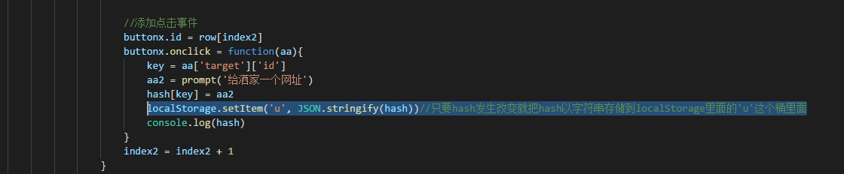
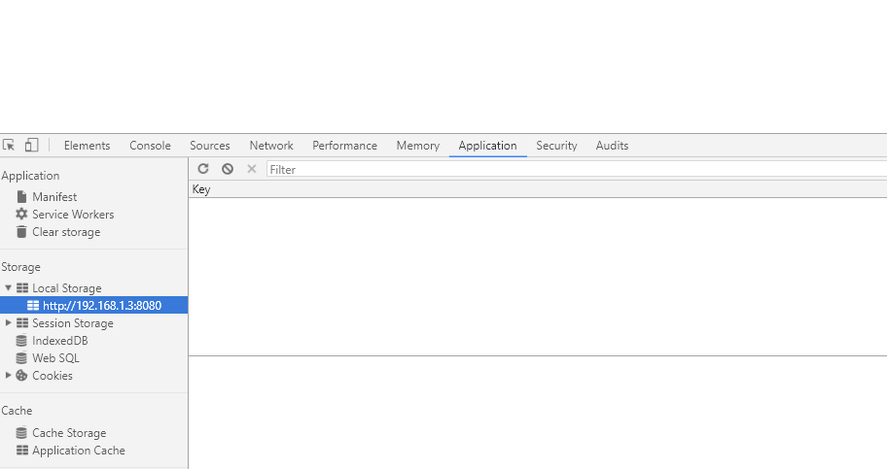
在控制台的这里看存储的桶

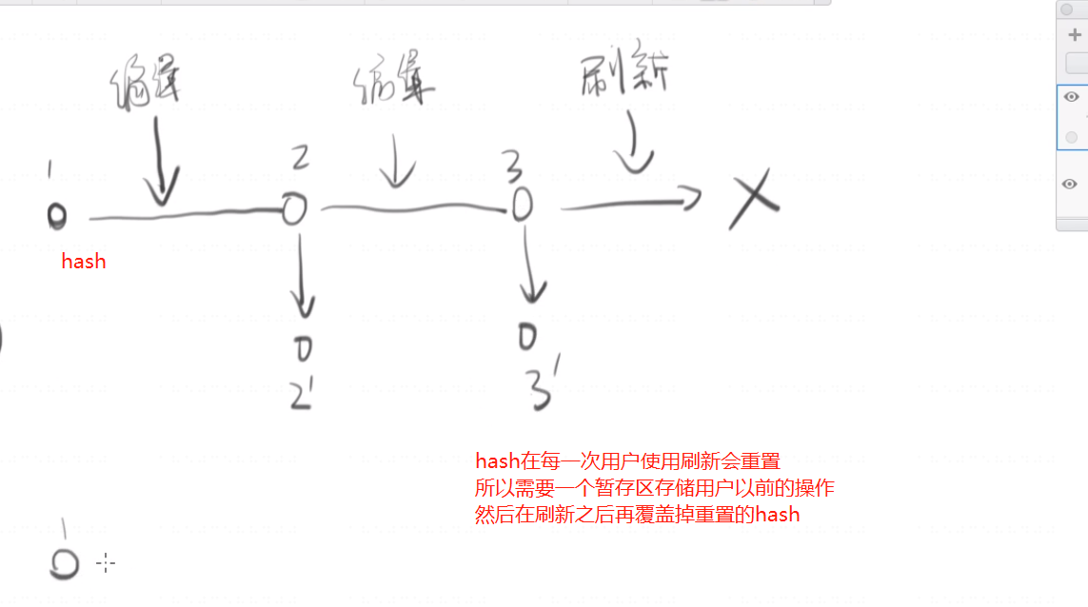

入桶只能存字符串，JSON.stringify(hash）//可以将hash变成字符串存进去
出桶需要变回hash，

